Capítulo: Sensores de Luminosidade e Distância
1. Sensor de Luz: LDR (Resistor Dependente de Luz)
O LDR é um componente cuja resistência elétrica varia de acordo com a intensidade da luz que incide sobre ele.
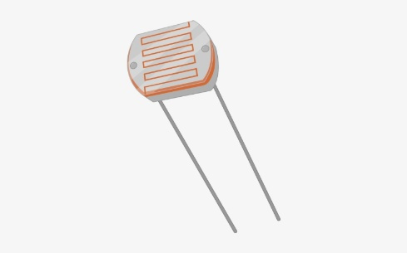
- Muita Luz: Baixa resistência (alguns Ohms).
- Escuridão: Alta resistência (Mega Ohms).
1.1 Como conectar (Divisor de Tensão)
Como o microcontrolador lê tensão (V) e não resistência, precisamos de um circuito chamado Divisor de Tensão. Usamos o LDR em série com um resistor fixo (geralmente 10k$\Omega$).
- Leitura no Código: No Arduino, usamos analogRead(pino). O valor retornado será entre 0 (0V) e 1023 (5V).

Exemplo 1

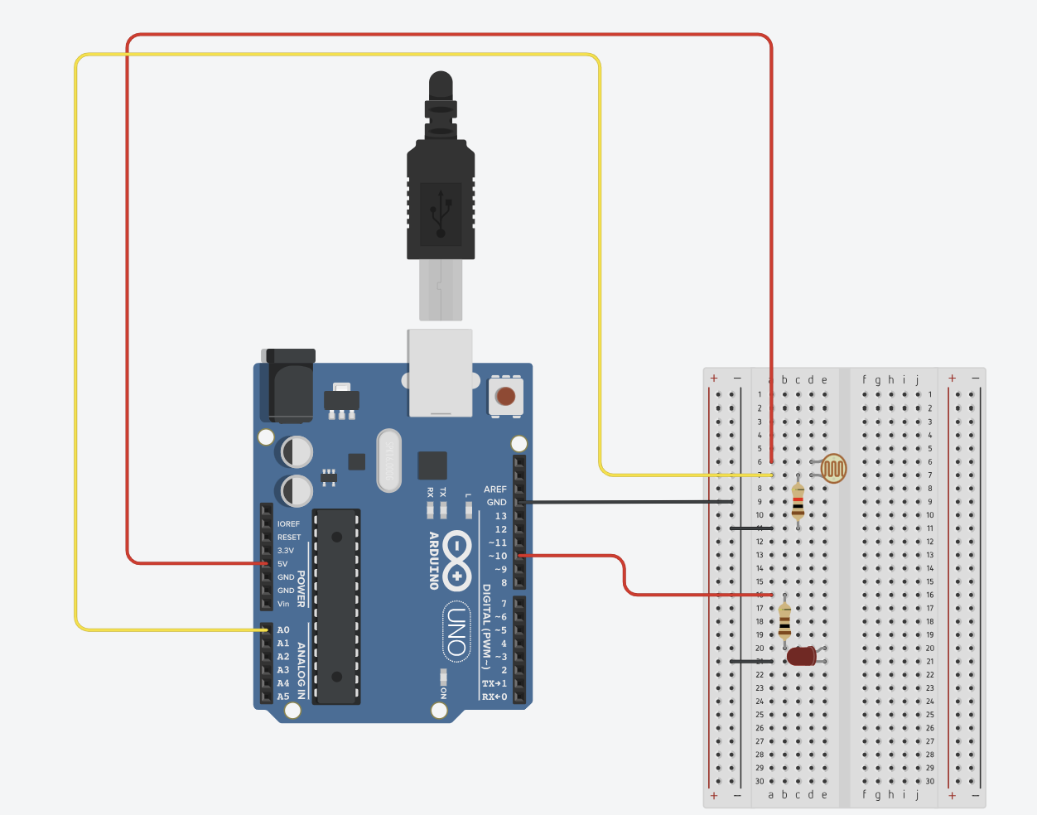
const int ledPin = 10;
const int ldrPin = A0;

void setup() {

Serial.begin(9600);
pinMode(ledPin, OUTPUT);
pinMode(ldrPin, INPUT);
}

void loop() {

int ldrStatus = analogRead(ldrPin);

if (ldrStatus <=300) {

digitalWrite(ledPin, HIGH);

}
else {

digitalWrite(ledPin, LOW);

}

}

2. Sensor de Distância: Ultrassônico HC-SR04
Este sensor funciona como o sonar de um morcego: ele emite um pulso sonoro de alta frequência, o som bate em um objeto e volta. O sensor mede o tempo que o som levou para retornar.
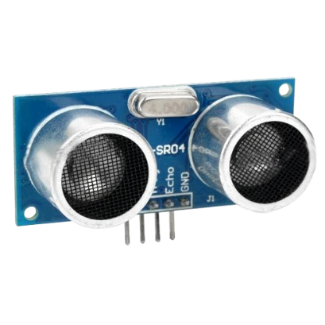
2.1 Pinos de Operação
- VCC: 5V.
- GND: 0V.
- Trig (Gatilho): Recebe um pulso do microcontrolador para emitir o som.
- Echo (Eco): Envia um pulso de volta ao microcontrolador com a duração proporcional à distância.
2.2 O Cálculo da Distância
A velocidade do som no ar é de aproximadamente 340 m/s (ou 0,034 cm/µs). A fórmula usada no código é:
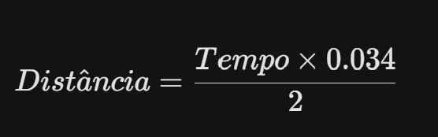
(Dividimos por 2 porque o tempo medido é de ida e volta do som).

Exemplo 2
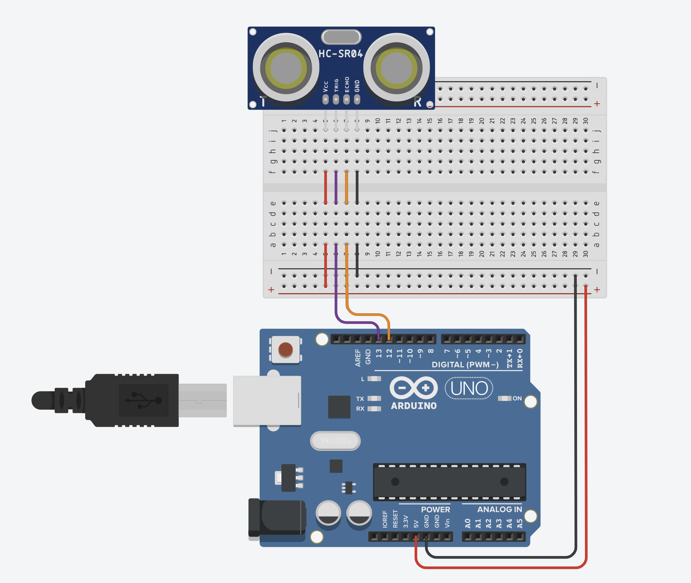
int trig = 13;
int echo = 12;

float distancia;

void setup()
{
pinMode (trig, OUTPUT);
pinMode (echo,INPUT);

Serial.begin (9600);
}

void loop()
{
digitalWrite(trig, LOW);
delay(0005);
digitalWrite(trig, HIGH);
delay(0010);
digitalWrite(trig, LOW);

distancia = pulseIn (echo, HIGH);
distancia = distancia/58;
Serial.println (distancia);
}

3. Aplicações Práticas
- LDR: Postes de luz inteligentes (fotocélula), alarmes de passagem, rastreadores solares.
- Ultrassônico: Sensores de ré de carros, robôs desvia-obstáculos, medidores de nível de caixa d'água.

Exercícios de Fixação
Exercício 1: Lógica do LDR.
Um aluno montou um sensor crepuscular (que acende uma luz ao escurecer). Ele percebeu que, no monitor serial, o valor lido é 980 quando está escuro e 150 quando está claro.
Escreva uma estrutura if / else simples que acenda um LED (pino 13) apenas quando o valor do LDR for maior que 800.
Exercício 2: Funcionamento do Ultrassônico.
Explique por que o sensor ultrassônico pode ter dificuldades em medir a distância de objetos feitos de materiais fofos, como uma almofada de algodão ou uma cortina grossa.
Exercício 3: Cálculo de Distância.
O pino Echo de um sensor HC-SR04 enviou um pulso de 500 microsegundos ($\mu s$). Utilizando a velocidade do som de $0.034 cm/\mu s$, qual é a distância aproximada do objeto em centímetros?

- if (valorLDR > 800) { digitalWrite(13, HIGH); } else { digitalWrite(13, LOW); }
- Materiais fofos ou porosos absorvem a onda sonora em vez de refleti-la de volta para o sensor, resultando em leituras erradas ou "infinitas".
- Distância = (500 * 0.034) / 2 = 17 / 2 = 8.5 cm.

